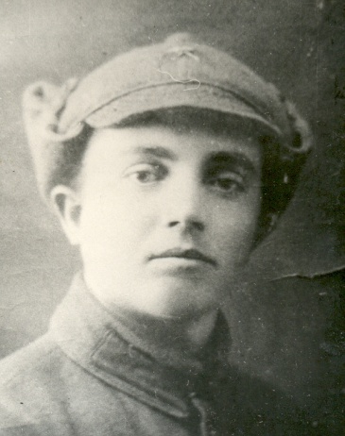 | Клещевников Степан Иванович, 1907 г.р. призван 01.07.1941 года, погиб от ран (снайпер) 18.12.44, под Варшашой
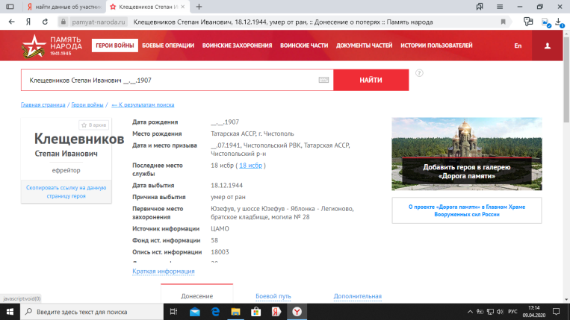
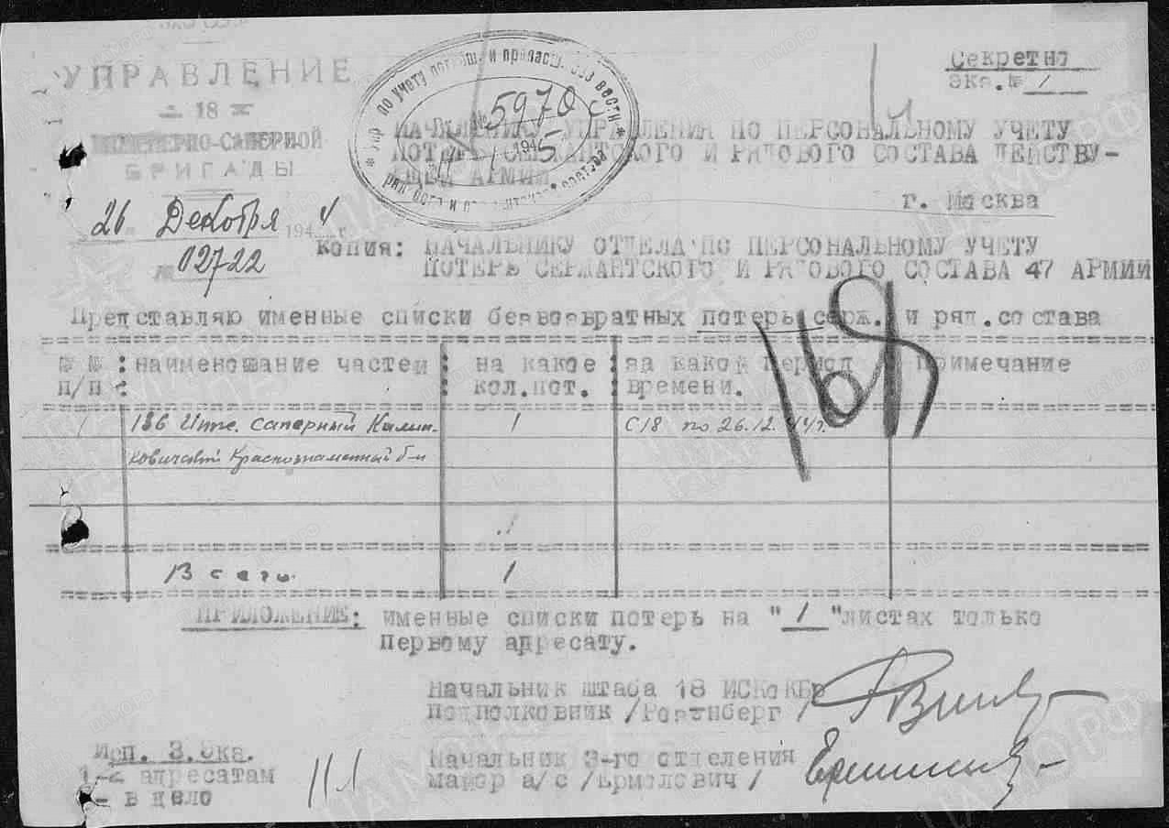 | Информация о донесении  Номер донесения: 5970  Тип донесения: Донесения о безвозвратных потерях  Дата донесения: 11.01.1945  Название части: 18 исбр
